Actividad 1

Rubén Beltrán Muñoz

Lenguaje de Marcas

1º DAM

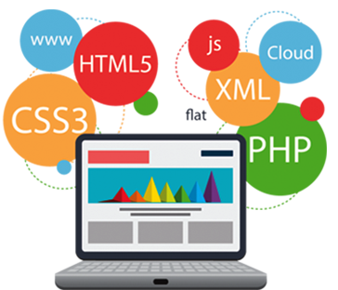

Histograma de los lenguajes de Marcas

Índice

[**Introducción** 2](#_Toc5649163)

[**Línea de tiempo** 2](#_Toc5649164)

[**Diagrama GML / SGML** 3](#_Toc5649165)

[**GML** 3](#_Toc5649166)

[**SGML** 4](#_Toc5649167)

[**HTML** 4](#_Toc5649169)

[**XML** 5](#_Toc5649170)

[**CSS** 6](#_Toc5649171)

# **Introducción.**

El concepto de lenguaje de marcas fue expuesto por primera vez por [**William W.Tunnicliffe1**](#a1). Durante una reunión en la Oficina de Impresión del Gobierno de Canadá en 1967, **Tunnicliffe** hizo una presentación sobre la separación del contenido de información de los documentos de su formato.

Consistía en la separación entre la presentación y la estructura de texto, se refería a este concepto como *codificación genérica (generic coding),* más tarde este entandar lo bautizaría como **GENCODE.**

[**Brian Reid2**](#a2), en 1980 en la Carnegie Mellon University, mostro su teoría y una implementación practica de un lenguaje descriptivo todavía en uso.

Aunque el que está considerado como padre de los lenguajes de marcas es [**Charles Goldfarb3**](#a3), investigador para la compañía IBM. Participo en la creación del lenguaje GML; y posteriormente elaboro el estándar SGML

# **Línea de tiempo**

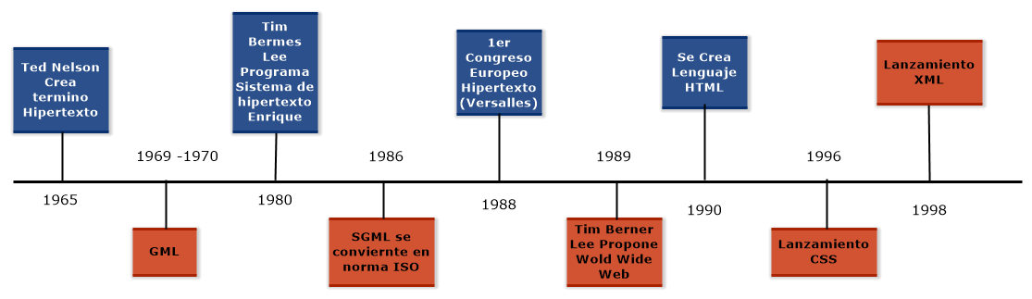

# **Diagrama GML / SGML**

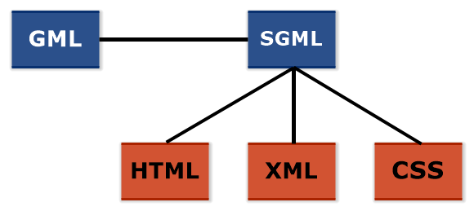

# **GML**

El primer lenguajes de marcas conocido es el GML (***G****eneralized* ***M****akup* ***L****anguaje*) fue desarrollado por **IBM** entre 1969 y 1970 por Charles Goldfarb, Edward Mosher y Raymond Loirie (Cuyas iniciales de apellido usado por Goldfarb para crear el termino GML).

**--OJO--** No hay que confundir con las mismas siglas GML (Geography Markup Language), que es un sublenguaje de XML el cual veremos más adelante.

Al usar **GML**, un documento recibe un formato que define qué tipo de texto es (en términos de párrafos, cabeceras, listas, tablas, etc.).

La necesidad de estandarizarlo en los primeros años de 1980 creo un comité dirigido por el mismo Goldfard, se incorporaron ideas de diferentes fuentes, y participio gran cantidad de gente. Tras un largo proceso en 1986 la Organización Internacional para la Estandarización publicaría el ***Standard Generalized Markup Languaje*** (***SGML)*** con tango de Estándar Internacional con el código **ISO 8879**

# **SGML**

En 1986 nace SGML ***S****tandard* ***G****eneralized* ***M****arkup* ***L****anguaje* es un estándar internacional, no propietario y abierto.

El lenguaje SGML utiliza caracteres que se basan en el estándar [**ASCII**](http://www.hipertexto.info/documentos/morfologias.htm#ASCII) (American Standard Coding for the Interchange of Information), reconocido por cualquier tipo de plataforma y de sistema informático. SGML permite el cambio de tipografía y tamaño , la utilización de la cursiva para resaltar un término, etc. Tiene dos aspectos fundamentales: por un lado, permite que se definan lenguajes de marcas de forma independiente y, por otro lado, facilita el intercambio y conservación de documentos y recursos digitales estructurados.

Así pues, SGML no es un lenguaje de marcas en sí mismo, sino un metalenguaje o marco general para la descripción de lenguajes de marcado, particularmente aquellos usados en el intercambio electrónico, manejo y publicación de documentos.[**HTML**](http://www.hipertexto.info/documentos/html.htm) es un ejemplo de un lenguaje definido en SGML, se trata de una simplificación de SGML.

El lenguaje SGML debe utilizarse cuando existan algunas de las siguientes condiciones:

* Cuando exista la necesidad de intercambiar documentos entre diferentes sistemas de computación o de edición.
* Cuando los documentos tengan una larga vida de uso.
* Cuando sea fundamental la estructura de un documento.
* Cuando se utilice una base de datos para el almacenamiento y recuperación de los elementos del documento.

# Resultado de imagen de html

# **HTML**

EL lenguaje de marcas de hipertexto, **HTML** (**H**yperText **M**arkup **L**anguage) se basa ene [**SGML**](http://www.hipertexto.info/documentos/sgml.htm) (*Standard Generalized Markup Language*) y es el formato de la **[World Wide Web](http://www.hipertexto.info/documentos/html.htm)**.

El **[World Wide Web Consortium](http://www.w3.org/" \t "_blank)** (W3C) es la organización que desarrolla los estándares para normalizar el desarrollo y la expansión de la Web y la que publica las especificaciones relativas al lenguaje HTML.

El lenguaje HTML nace en 1991 de manos de [**Tim Bernes-Lee4**](#a4) como un sistema hipertexto con el objetivo de servir como medio de transmisión de información entre los científicos que se ocupaban de la Física de alta energía ,como parte de la iniciativa **[World Wide Web](http://www.hipertexto.info/documentos/html.htm)**. Así pues, **HTML** tuvo lugar a la par que el [origen de la Web](http://www.hipertexto.info/documentos/h_www.htm), ya que se trata del lenguaje que sirve para crear páginas web. En 1993 [**Dan Connelly5**](#a5) escribe la primera  **DTD** (**D**ocument **T**ype **D**efinition) de [**SGML**](http://www.hipertexto.info/documentos/sgml.htm)

[**HTML**](http://www.hipertexto.info/documentos/html.htm) es una DTD (descripción del tipo de documento) de SGML utilizado para documentos en la Web. Originalmente no era completamente compatible con SGML, poseía algunas deficiencias sintácticas a cambio de una mayor simplicidad. Ahora, las ventajas en la compatibilidad, como la validación, la utilización de herramientas basadas en SGML y la capacidad de interactuar, han sobrepasado a las desventajas y HTML2 se ha convertido en el nivel común en la mayoría de los [**navegadores**](http://www.hipertexto.info/documentos/web_tecnolog.htm#navegador). La compatibilidad con la Web reside en la estandarización de los datos, no en las aplicaciones.



# xml

# **XML**

XML son las siglas del Lenguaje de Etiquetado Extensible . La expresión se forma a partir del acrónimo de la expresión inglesa ***e****Xtensible* ***M****arkup* ***L****anguage*. XML surgió como un lenguaje de marcado sustituto de [**HTML**](http://www.hipertexto.info/documentos/html.htm). Herederos de [**SGML**](http://www.hipertexto.info/documentos/sgml.htm) ambos. El desarrollo de XML comenzó en 1996 y desde entonces ha tenido un desarrollo exponencial.  XML surge del sector empresarial, puesto que [**HTML**](http://www.hipertexto.info/documentos/html.htm)era un lenguaje con poca potencia para soportar de un modo eficaz y masivo de los negocios virtuales.

Las diferencias fundamentales de XML con respecto a [**HTML**](http://www.hipertexto.info/documentos/html.htm) son las siguientes:

No requiere [**DTD**](http://www.hipertexto.info/documentos/dtds.htm#DTD) (*Document Type Definition)*, XML tiene punteros a la estructura de los datos, lo que ahorra tiempo y simplifica el software de aplicación. XML no dispone de soporte para excepciones, por lo que cada etiqueta realiza siempre la misma función. Posee independencia de los [**navegadores**](http://www.hipertexto.info/documentos/web_tecnolog.htm#navegador) y del sistema de objetos, porque en lugar de añadir etiquetas de presentación al documento se remite a una hoja de estilo realizada en XSL (Extensible Style Languaje).

Según la especificación, los objetivos de diseñar XML fueron los siguientes:

* XML debe ser directamente utilizable en [**Internet**](http://www.hipertexto.info/documentos/internet.htm)
* XML debe soportar una amplia variedad de aplicaciones
* XML debe ser compatible con [**SGML**](http://www.hipertexto.info/documentos/sgml.htm)
* Debería se sencillo escribir programas que procesaran documentos XML
* El número de las características opcionales en XML debería ser el mínimo posible, a ser posible cero
* Los documentos XML deberían ser legibles por las personas y razonablemente claros
* El diseño de XML debe ser rápido
* XML debería ser simple, pero perfectamente normalizado
* Los documentos XML deben ser de fácil creación
* La concisión de las marcas XML tiene una importancia mínima



# **CSSC:\Users\ruben\AppData\Local\Microsoft\Windows\INetCache\Content.MSO\F7D04CB6.tmp**

**CSS** (siglas en inglés de **C**ascading **S**tyle **S**heets), en español "Hojas de estilo en cascada", es un lenguaje de [diseño gráfico](https://es.wikipedia.org/wiki/Dise%C3%B1o_gr%C3%A1fico) para definir y crear la presentación de un documento estructurado escrito en un [lenguaje de marcado](https://es.wikipedia.org/wiki/Lenguaje_de_marcado). Es muy usado para establecer el diseño visual de los documentos web, e interfaces de usuario escritas en [**HTML**](https://es.wikipedia.org/wiki/HTML) o [**XHTML**](https://es.wikipedia.org/wiki/XHTML); el lenguaje puede ser aplicado a cualquier [documento XML](https://es.wikipedia.org/wiki/Extensible_Markup_Language), incluyendo **XHTML**, [**SVG**](https://es.wikipedia.org/wiki/Scalable_Vector_Graphics), [**XUL**](https://es.wikipedia.org/wiki/XML-based_User-interface_Language), [**RSS**](https://es.wikipedia.org/wiki/RSS), etc.

Las ventajas que ofrece la utilización de hojas de estilo es que se diseñan de forma independiente al documento HTML y que se pueden aplicar, enteras o alguno de sus niveles, a los documentos que se desee, facilitando la consistencia y homogeneidad en el diseño y la imagen del sitio web.

CSS, es una tecnología que nos permite crear páginas web de una manera más precisa y homogénea. Gracias a las CSS controlamos más aún los resultados finales de la página, pudiendo hacer muchas cosas que no se podían hacer utilizando solamente [**HTML**](http://www.hipertexto.info/documentos/html.htm), como incluir márgenes, tipos de letra, fondos, colores, etc.

**Fuentes:**

<http://www.hipertexto.info/>

[https://es.wikipedia.org](https://es.wikipedia.org/) (Mayoritariamente Personas de Interés)

Varias Otras.

**Diagramas Realizados:** Software Ideas Modeler

1. **William W.Tunnicliffe**: Ingeniero Nacido en Washington en 1922, primera persona en articular la idea del lenguaje de marcas, lo acredito **Charles Goldfarb3**.
2. **Brian Reid:** Científico informático estadounidense, desarrolla un lenguaje de marcado en su tesis doctoral de 1980. Premiado en varias ocasiones entre los que destacan, el premio de investigador mas joven otorgado por el gobierno de los EEUU. Entre su carrera profesional destaca su puesto como director de operación en GOOGLE
3. **Charles Goldfarb:** Conocido como el padre de SGML y abuelo de HTML y la World Wide Web.

Lidero un pequeño equipo en IBM con el que desarrollo el primer lenguaje de marcado llamado Generalized Makup Languaje o GML. Goldfarb tiene un JD (  **Doctor en Jurisprudencia**) de la escuela de Derecho de Harvard

1. **[Tim Bernes-Lee](http://www.hipertexto.info/documentos/h_www.htm" \l "Berners):** Científico de computación británica, conocido como el padre de la World Wide Web y HTML, estableció la primera comunicación entre un cliente y un servidor usando el protocolo HTTP en noviembre de 1989. Fundador de Consorcio de la World Wide Web ([W3C](https://es.wikipedia.org/wiki/W3C)).
2. **Dan Connelly:** Científico informático estadounidense, participo en la creación de la red mundial como miembro del Wold Wide Web Consortium (W3C). Escribe la primera DTD y junto con [**Tim Bernes-Lee4**](#a4)